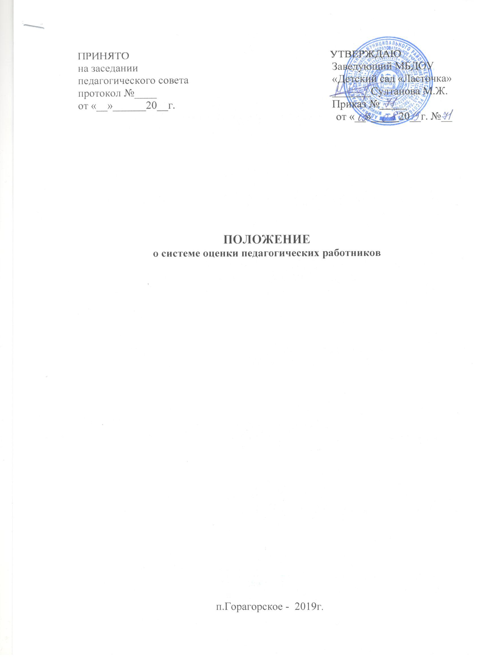1.Общие положения

1.1. Настоящее Положение «О системе оценки деятельности педагогических работников в соответствии с профстандартом» (далее - Положение) разработано согласно Федеральному закону от 2 мая 2015 г. N 122 - ФЗ "О внесении изменений в Трудовой кодекс Российской Федерации" и статьям 11, 73 Федерального закона от 29 декабря 2012 г. N 273-ФЗ "Об образовании в Российской Федерации».
1.2 Правовой основой для создания данного положения, в соответствии с требованиями профессионального стандарта являются:
‒ Федеральный закон от 29.12.2012 № 273-ФЗ "Об образовании в Российской Федерации";
‒ Федеральный закон от 10.04.2000 № 51-ФЗ (ред. от 26.06.2007) "Об утверждении Федеральной программы развития образования";
‒ Приказ Минтруда России от 18.10.2013 N 544н "Об утверждении профессионального стандарта "Педагог (педагогическая деятельность в сфере дошкольного, начального общего, основного общего, среднего общего образования) (воспитатель, учитель)" (Зарегистрировано в Минюсте России 06.12.2013 N 30550);
- Приказ Министерства труда и социальной защиты Российской Федерации от «24» июля 2015 г. № 514н «Педагог - психолог (психолог в сфере образования)»;
- Письмо Минтруда России от 04.04.2016 № 14-0/10/В-2253;
- Приказ от 10 января 2017 г. n 10н «Об утверждении профессионального стандарта "специалист в области воспитания"
- Приказ Минобрнауки России от 07.04.2014 N 276 "Об утверждении Порядка проведения аттестации педагогических работников организаций, осуществляющих образовательную деятельность" (Зарегистрировано в Минюсте России 23.05.2014 N 32408);
- Устав ДОУ «Детский сад«Ласточка»;
- Единый квалификационный справочник.
1.3. Настоящее положение определяет цели, задачи и принципы оценки квалификации и деятельности педагогических работников в соответствии с профстандартом.
1.4. Настоящее положение определяет требования, предъявляемые к педагогическим работникам в соответствии с профстандартом, организацию и технологии оценки квалификации и деятельности педагогических работников в соответствии с профстандартом.

- Цели, задачи, принципы оценки квалификации и деятельности педагогических работников в соответствии с профстандартом

2.1. Цель: анализ состояния системы образования в ДОУ для принятия обоснованных и своевременных управленческих решений, направленных на повышение качества образовательного процесса и образовательного результата.
2. 2 Задачи:
‒ определить необходимую квалификацию педагога;
‒ определить уровень владения трудовыми функциями;
‒ обеспечить необходимую подготовку педагога для получения высоких результатов его труда;
‒ обеспечить необходимую осведомлённость педагога о предъявляемых к нему требований;
‒ содействовать вовлечению педагогов в решение задачи повышения качества образования.
2.3. Принципы: целостность, оперативность, информационная открытость к результатам.

3. Организация и технология оценки деятельности и квалификации педагогических кадров в соответствии с профстандартом

3.1. В состав группы по оценке квалификации и деятельности педагогических кадров входят:
‒ заведующий ДОУ;
‒ старший воспитатель;
‒ педагогические работники.
3.2. Предмет оценки деятельности педагогических работников:
‒ требования к образованию и обучению в соответствии с профстандартом;
‒ требования к уровню владения трудовой функцией «Педагог».
3.3.Формой оценки педагогических кадров является мониторинг.
3.4. В качестве источника данных для оценки деятельности педагогических работников используются:
‒ тестирование педагогов;
‒ изучение и анализ деятельности педагогов;
‒ анкетирование;
‒ собеседования с педагогами;
‒ анализ профессиональных компетенций педагогов;
‒ самоанализ деятельности педагогов;
‒ сбор, обработка и анализ полученной информации.
3.5. Данные, полученные в результате мониторинговых исследований и контрольных мероприятий, фиксируются в отчетных документах ДОУ.
3.6. По итогам мониторинга могут проводиться заседания педагогического совета, аттестационной комиссии, производственные собрания, административные и педагогические совещания.
3.7. По окончании учебного года, на основании аналитических справок по итогам мониторинга, определяется эффективность проведенной работы, сопоставление с нормативными показателями, определяются проблемы, пути их решения и приоритетные задачи ДОУ для реализации в новом учебном году.

4. Заключительные положения

4.1.Положение распространяется на деятельность всех педагогических работников ДОУ, осуществляющих профессиональную деятельность в соответствии с трудовыми договорами, в том числе на педагогических работников, работающих по совместительству.
4.2. Срок данного Положения не ограничен. Положение действует до принятия нового.

Лист самооценки педагога ДОУ в соответствии с профессиональным стандартом

Ф.И.О. педагога _______________________________

Должность_______________________________категория ____________

Дата проведения самооценки _.

Уровень владения трудовой функцией.

«Общепедагогическая функция. Обучение» A/01.6

 |  | оценка
Трудовые действия | Разработка и реализация программ учебных дисциплин в рамках основной общеобразовательной программы
 | Осуществление профессиональной деятельности в соответствии с требованиями федеральных государственных образовательных стандартов дошкольного, начального общего, основного общего, среднего общего образования
 | Участие в разработке и реализации программы развития образовательной организации в целях создания безопасной и комфортной образовательной среды
 | Планирование и проведение учебных занятий
 | Систематический анализ эффективности учебных занятий и подходов к обучению
 | Организация, осуществление контроля и оценки учебных достижений, текущих и итоговых результатов освоения основной образовательной программы обучающимися
 | Формирование универсальных учебных действий
 | Формирование навыков, связанных с информационно-коммуникационными технологиями (далее - ИКТ)
 | Формирование мотивации к обучению
 | Объективная оценка знаний обучающихся на основе тестирования и других методов контроля в соответствии с реальными учебными возможностями детей
Необходимые умения | Владеть формами и методами обучения, в том числе выходящими за рамки учебных занятий: проектная деятельность, лабораторные эксперименты, полевая практика и т.п.
 | Объективно оценивать знания обучающихся на основе тестирования и других методов контроля в соответствии с реальными учебными возможностями детей
 | Разрабатывать (осваивать) и применять современные психолого-педагогические технологии, основанные на знании законов развития личности и поведения в реальной и виртуальной среде
 | Использовать и апробировать специальные подходы к обучению в целях включения в образовательный процесс всех обучающихся, в том числе с особыми потребностями в образовании: обучающихся, проявивших выдающиеся способности; обучающихся, для которых русский язык не является родным; обучающихся с ограниченными возможностями здоровья
Владеть ИКТ-компетентностями:
общепользовательская ИКТ-компетентность;
общепедагогическая ИКТ-компетентность;
предметно-педагогическая ИКТ-
компетентность (отражающая
профессиональную ИКТ-компетентность
соответствующей области человеческой
деятельности)
 | Организовывать различные виды внеурочной деятельности: игровую, учебно-исследовательскую, художественно-продуктивную, культурно-досуговую с учетом возможностей образовательной организации, места жительства и историко-культурного своеобразия региона
Необходимые знания | Преподаваемый предмет в пределах требований федеральных государственных образовательных стандартов и основной общеобразовательной программы, его истории и места в мировой культуре и науке
 | История, теория, закономерности и принципы построения и функционирования образовательных систем, роль и место образования в жизни личности и общества
 | Основные закономерности возрастного развития, стадии и кризисы развития, социализация личности, индикаторы индивидуальных особенностей траекторий жизни, их возможные девиации, а также основы их психодиагностики
 | Основы психодидактики, поликультурного образования, закономерностей поведения в социальных сетях
 | Пути достижения образовательных результатов и способы оценки результатов обучения
 | Основы методики преподавания, основные принципы деятельностного подхода, виды и приемы современных педагогических технологий
 | Рабочая программа и методика обучения по данному предмету
 | Приоритетные направления развития образовательной системы Российской Федерации, законов и иных нормативных правовых актов, регламентирующих образовательную деятельность в Российской Федерации, нормативных документов по вопросам обучения и воспитания детей и молодежи, федеральных государственных образовательных стандартов дошкольного, начального общего, основного общего, среднего общего образования, законодательства о правах ребенка, трудового законодательства
 | Нормативные документы по вопросам обучения и воспитания детей и молодежи
 | Конвенция о правах ребенка
 | Трудовое законодательство
Другие характеристики | Соблюдение правовых, нравственных и этических норм, требований профессиональной этики

Уровень владения трудовой функцией

«Воспитательная деятельность» A/02.6

 |  | оценка
Трудовые действия | Регулирование поведения обучающихся для обеспечения безопасной образовательной среды
 | Реализация современных, в том числе интерактивных, форм и методов воспитательной работы, используя их как на занятии, так и во внеурочной деятельности
 | Постановка воспитательных целей, способствующих развитию обучающихся, независимо от их способностей и характера
 | Определение и принятие четких правил поведения обучающимися в соответствии с уставом образовательной организации и правилами внутреннего распорядка образовательной организации
 | Проектирование и реализация воспитательных программ
 | Реализация воспитательных возможностей различных видов деятельности ребенка (учебной, игровой, трудовой, спортивной, художественной и т.д.)
 | Проектирование ситуаций и событий, развивающих эмоционально-ценностную сферу ребенка (культуру переживаний и ценностные ориентации ребенка)
 | Помощь и поддержка в организации деятельности ученических органов самоуправления
 | Создание, поддержание уклада, атмосферы и традиций жизни образовательной организации
 | Развитие у обучающихся познавательной активности, самостоятельности, инициативы, творческих способностей, формирование гражданской позиции, способности к труду и жизни в условиях современного мира, формирование у обучающихся культуры здорового и безопасного образа жизни
 | Формирование толерантности и навыков поведения в изменяющейся поликультурной среде
 | Использование конструктивных воспитательных усилий родителей (законных представителей) обучающихся, помощь семье в решении вопросов воспитания ребенка
Необходимые умения | Строить воспитательную деятельность с учетом культурных различий детей, половозрастных и индивидуальных особенностей
 | Общаться с детьми, признавать их достоинство, понимая и принимая их
 | Создавать в учебных группах (классе, кружке, секции и т.п.) разновозрастные детско-взрослые общности обучающихся, их родителей (законных представителей) и педагогических работников
 | Управлять учебными группами с целью вовлечения обучающихся в процесс обучения и воспитания, мотивируя их учебно-познавательную деятельность
 | Анализировать реальное состояние дел в учебной группе, поддерживать в детском коллективе деловую, дружелюбную атмосферу
 | Защищать достоинство и интересы обучающихся, помогать детям, оказавшимся в конфликтной ситуации и/или неблагоприятных условиях
 | Находить ценностный аспект учебного знания и информации обеспечивать его понимание и переживание обучающимися
 | Владеть методами организации экскурсий, походов и экспедиций и т.п.
 | Сотрудничать с другими педагогическими работниками и другими специалистами в решении воспитательных задач
Необходимые знания | Основы законодательства о правах ребенка, законы в сфере образования и федеральные государственные образовательные стандарты общего образования
 | История, теория, закономерности и принципы построения и функционирования образовательных (педагогических) систем, роль и место образования в жизни личности и общества
 | Основы психодидактики, поликультурного образования, закономерностей поведения в социальных сетях
 | Основные закономерности возрастного развития, стадии и кризисы развития и социализации личности, индикаторы и индивидуальные особенности траекторий жизни и их возможные девиации, приемы их диагностики
 | Научное представление о результатах образования, путях их достижения и способах оценки
 | Основы методики воспитательной работы, основные принципы деятельностного подхода, виды и приемы современных педагогических технологий
 | Нормативные правовые, руководящие и инструктивные документы, регулирующие организацию и проведение мероприятий за пределами территории образовательной организации (экскурсий, походов и экспедиций)
Другие характеристики | Соблюдение правовых, нравственных и этических норм, требований профессиональной этики

Уровень владения трудовой функцией

«Развивающая деятельность» A/03.6

 |  | оценка
Трудовые действия | Выявление в ходе наблюдения поведенческих и личностных проблем обучающихся, связанных с особенностями их развития
 | Оценка параметров и проектирование психологически безопасной и комфортной образовательной среды, разработка программ профилактики различных форм насилия в школе
 | Применение инструментария и методов диагностики и оценки показателей уровня и динамики развития ребенка
 | Освоение и применение психолого-педагогических технологий (в том числе инклюзивных), необходимых для адресной работы с различными контингентами учащихся: одаренные дети, социально уязвимые дети, дети, попавшие в трудные жизненные ситуации, дети-мигранты, дети-сироты, дети с особыми образовательными потребностями (аутисты, дети с синдромом дефицита внимания и гиперактивностью и др.), дети с ограниченными возможностями здоровья, дети с девиациями поведения, дети с зависимостью
 | Оказание адресной помощи обучающимся
 | Взаимодействие с другими специалистами в рамках психолого-медико-педагогического консилиума
 | Разработка (совместно с другими специалистами) и реализация совместно с родителями (законными представителями) программ индивидуального развития ребенка
 | Освоение и адекватное применение специальных технологий и методов, позволяющих проводить коррекционно-развивающую работу
 | Развитие у обучающихся познавательной активности, самостоятельности, инициативы, творческих способностей, формирование гражданской позиции, способности к труду и жизни в условиях современного мира, формирование у обучающихся культуры здорового и безопасного образа жизни
 | Формирование и реализация программ развития универсальных учебных действий, образцов и ценностей социального поведения, навыков поведения в мире виртуальной реальности и социальных сетях, формирование толерантности и позитивных образцов поликультурного общения
 | Формирование системы регуляции поведения и деятельности обучающихся
Необходимые умения | Владеть профессиональной установкой на оказание помощи любому ребенку вне зависимости от его реальных учебных возможностей, особенностей в поведении, состояния психического и физического здоровья
 | Использовать в практике своей работы психологические подходы: культурно-исторический, деятельностный и развивающий
 | Осуществлять (совместно с психологом и другими специалистами) психолого-педагогическое сопровождение основных общеобразовательных программ
 | Понимать документацию специалистов (психологов, дефектологов, логопедов и т.д.)
 | Составить (совместно с психологом и другими специалистами) психолого-педагогическую характеристику (портрет) личности обучающегося
 | Разрабатывать и реализовывать индивидуальные образовательные маршруты, индивидуальные программы развития и индивидуально-ориентированные образовательные программы с учетом личностных и возрастных особенностей обучающихся
 | Владеть стандартизированными методами психодиагностики личностных характеристик и возрастных особенностей обучающихся
 | Оценивать образовательные результаты: формируемые в преподаваемом предмете предметные и метапредметные компетенции, а также осуществлять (совместно с психологом) мониторинг личностных характеристик
 | Формировать детско-взрослые сообщества
Необходимые знания | Педагогические закономерности организации образовательного процесса
 | Законы развития личности и проявления личностных свойств, психологические законы периодизации и кризисов развития
 | Теория и технологии учета возрастных особенностей обучающихся
 | Закономерности формирования детско-взрослых сообществ, их социально-психологических особенности и закономерности развития детских и подростковых сообществ
 | Основные закономерности семейных отношений, позволяющие эффективно работать с родительской общественностью
 | Основы психодиагностики и основные признаки отклонения в развитии детей
 | Социально-психологические особенности и закономерности развития детско-взрослых сообществ
Другие характеристики | Соблюдение правовых, нравственных и этических норм, требований профессиональной этики

.Уровень владения трудовой функцией

«Педагогическая деятельность по реализации программ дошкольного образования» B/01.5

 |  | оценка
Трудовые действия | Участие в разработке основной общеобразовательной программы образовательной организации в соответствии с федеральным государственным образовательным стандартом дошкольного образования
 | Участие в создании безопасной и психологически комфортной образовательной среды образовательной организации через обеспечение безопасности жизни детей, поддержание эмоционального благополучия ребенка в период пребывания в образовательной организации
 | Планирование и реализация образовательной работы в группе детей раннего и/или дошкольного возраста в соответствии с федеральными государственными образовательными стандартами и основными образовательными программами
 | Организация и проведение педагогического мониторинга освоения детьми образовательной программы и анализ образовательной работы в группе детей раннего и/или дошкольного возраста
 | Участие в планировании и корректировке образовательных задач (совместно с психологом и другими специалистами) по результатам мониторинга с учетом индивидуальных особенностей развития каждого ребенка раннего и/или дошкольного возраста
 | Реализация педагогических рекомендаций специалистов (психолога, логопеда, дефектолога и др.) в работе с детьми, испытывающими трудности в освоении программы, а также с детьми с особыми образовательными потребностями
 | Развитие профессионально значимых компетенций, необходимых для решения образовательных задач развития детей раннего и дошкольного возраста с учетом особенностей возрастных и индивидуальных особенностей их развития
 | Формирование психологической готовности к школьному обучению
 | Создание позитивного психологического климата в группе и условий для доброжелательных отношений между детьми, в том числе принадлежащими к разным национально-культурным, религиозным общностям и социальным слоям, а также с различными (в том числе ограниченными) возможностями здоровья
 | Организация видов деятельности, осуществляемых в раннем и дошкольном возрасте: предметной, познавательно-исследовательской, игры (ролевой, режиссерской, с правилом), продуктивной; конструирования, создания широких возможностей для развития свободной игры детей, в том числе обеспечение игрового времени и пространства
 | Организация конструктивного взаимодействия детей в разных видах деятельности, создание условий для свободного выбора детьми деятельности, участников совместной деятельности, материалов
 | Активное использование недирективной помощи и поддержка детской инициативы и самостоятельности в разных видах деятельности
 | Организация образовательного процесса на основе непосредственного общения с каждым ребенком с учетом его особых образовательных потребностей
Необходимые умения | Организовывать виды деятельности, осуществляемые в раннем и дошкольном возрасте: предметная, познавательно-исследовательская, игра (ролевая, режиссерская, с правилом), продуктивная; конструирование, создания широких возможностей для развития свободной игры детей, в том числе обеспечения игрового времени и пространства
 | Применять методы физического, познавательного и личностного развития детей раннего и дошкольного возраста в соответствии с образовательной программой организации
 | Использовать методы и средства анализа психолого-педагогического мониторинга, позволяющие оценить результаты освоения детьми образовательных программ, степень сформированности у них качеств, необходимых для дальнейшего обучения и развития на следующих уровнях обучения
 | Владеть всеми видами развивающих деятельностей дошкольника (игровой, продуктивной, познавательно-исследовательской)
 | Выстраивать партнерское взаимодействие с родителями (законными представителями) детей раннего и дошкольного возраста для решения образовательных задач, использовать методы и средства для их психолого-педагогического просвещения
 | Владеть ИКТ-компетентностями, необходимыми и достаточными для планирования, реализации и оценки образовательной работы с детьми раннего и дошкольного возраста
Необходимые знания | Специфика дошкольного образования и особенностей организации работы с детьми раннего и дошкольного возраста
 | Основные психологические подходы: культурно-исторический, деятельностный и личностный; основы дошкольной педагогики, включая классические системы дошкольного воспитания
 | Общие закономерности развития ребенка в раннем и дошкольном возрасте
 | Особенности становления и развития детских деятельностей в раннем и дошкольном возрасте
 | Основы теории физического, познавательного и личностного развития детей раннего и дошкольного возраста
 | Современные тенденции развития дошкольного образования
Другие характеристики | Соблюдение правовых, нравственных и этических норм, требований профессиональной этики

Оценка по показателям осуществляется в трехбалльной системе:
- «2» - данным требования профстандарта владею достаточно полно, всесторонне (требование выполняется на оптимальном уровне);
- «1» - данным требованием профстандарта владею частично (есть резервы или недостатки при выполнении требования);
- «0» - данным требованием профстандарта не владею (требования практически не выполняются).

